**Álgebra Booleana**

Guía de Laboratorio de Arquitectura de Hardware (Desarrollo)

24 / Agosto / 2023

*Por: Jose Perez, Nicolas Rodriguez, Andres Reyes.*

El siguiente desarrollo de la “Guía de Laboratorio de Arquitectura de Hardware” da respuesta a las preguntas y ejercicios planteados en la misma, según el orden de desarrollo del documento.

**Preguntas Orientadoras**

1. Cuál será el resultado de ejecutar en una Arduino la instrucción:

Z= ((a and b) and c) and (d or not E)

¿Cuál es el resultado de aplicar esta instrucción en la Esp8266 “node Mcu”?

*(R):* “Z” será 1 mientras que “a”, ”b” y “c” sean 1 y, “d” sea 1 o “E” sea 0.

De no cumplir alguna condición, “Z” será 0.

1. Describa el circuito lógico dado por la expresión:

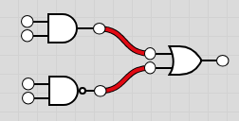

*(R):* (a and b) or not (c and d): el circuito está conformado por 2 partes, la primera

por una operación AND y la segunda una operación NAND, conformando ambas

una operación OR, condicionando el valor del circuito.

1. Cuando entregara un 1 lógico el circuito de la siguiente ilustración:

*(R):* El circuito entregara un 1 si “a” y “b” son 1 o, por el otro lado, o “c” es

igual a 1,o “d” es igual a 1, sin que “c” y “d” sean 1 simultáneamente.

**Presaberes Requeridos**

*Dear scholar, you should make a comparison between the following devices, arduino uno, arduino mega, arduino duemilanove, arduino node mcu, ethernet shield, wifi shield, this comparison must be done in a web where your creativity is seen. You must make a prezi which explains the paper reviewed above.*

*As a guide use the document called " working principle of arduino and using it as a tool for study and research " that you will find in the IEEE Explore database in case you do not know how to enter please refer to the following link:* <https://javierolo88.github.io/IEEEXPLORER/>

ENLACE DE LA PRESENTACION: <https://prezi.com/view/d5Pxe54wZNqVV7GprWCh/>

**Actividad de Trabajo Autónomo**

*(video explicativo)*<https://www.youtube.com/watch?v=WLsANIbpZ5I>

**Desarrollo de la práctica (Sesión 1 y 2)**

Para su elaboración los estudiosos deben ingresar a Internet y explorar los siguientes temas, para complementar los conceptos expuestos por el profesor en la parte teórica:

En la sesión teórica se suministrarán bibliografías y direcciones de Internet como fuente de consulta sobre las temáticas planteadas en la guía y a partir de allí elaborar cuadros comparativos, documentos resumen, mapas conceptuales para ser desarrolladas en la práctica.

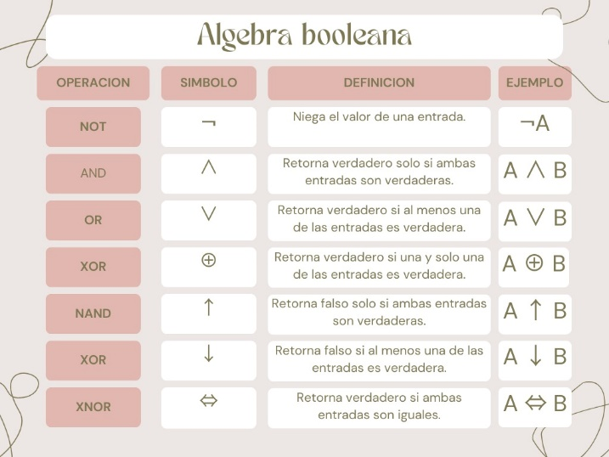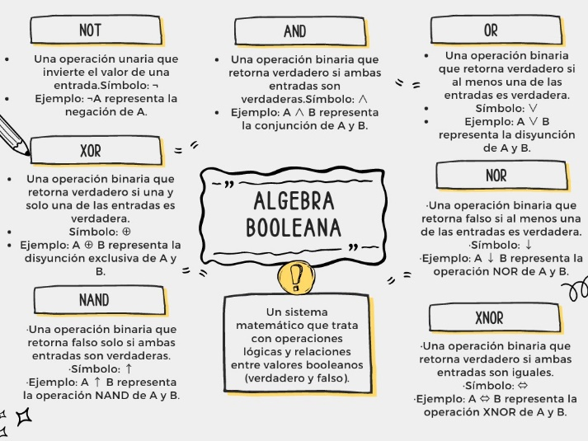

Se establecerán cuáles son las diferencias entre los componentes básicos de un PC y de acuerdo con los fabricantes identificar dos tecnologías básicas y que sirvan como base.

1. Realizar el siguiente montaje en la herramienta de simulación wokwi:

2. Completa la siguiente tabla con 2 entradas, Simulando en el Arduino la compuerta que corresponda:

|  |  |  |  |  |  |
| --- | --- | --- | --- | --- | --- |
| A | B | A AND B | NOT B | NOT A | NOT (A AND B) |
| 1 | 1 | 1 | 0 | 0 | 0 |
| 1 | 0 | 0 | 1 | 0 | 1 |
| 0 | 1 | 0 | 0 | 1 | 1 |
| 0 | 0 | 0 | 1 | 1 | 1 |

3. Completa la siguiente tabla con 3 entradas, Simulando en el Arduino la Ecuación que corresponda:

|  |  |  |  |  |  |  |  |
| --- | --- | --- | --- | --- | --- | --- | --- |
| A | B | C | A AND C | B AND C | A OR C | B OR C | NOT (A AND C) |
| 1 | 1 | 1 | 1 | 1 | 1 | 1 | 0 |
| 1 | 1 | 0 | 0 | 0 | 1 | 1 | 1 |
| 1 | 0 | 1 | 1 | 0 | 1 | 1 | 0 |
| 1 | 0 | 0 | 0 | 0 | 1 | 0 | 1 |
| 0 | 1 | 1 | 0 | 1 | 1 | 1 | 1 |
| 0 | 1 | 0 | 0 | 0 | 0 | 1 | 1 |
| 0 | 0 | 1 | 0 | 0 | 1 | 1 | 1 |
| 0 | 0 | 0 | 0 | 0 | 0 | 0 | 1 |

4. Completa la siguiente tabla con 5 entradas, Simulando en el Arduino la Ecuación que corresponda:

|  |  |  |  |  |  |  |  |
| --- | --- | --- | --- | --- | --- | --- | --- |
| A | B | C | D | (A OR B) OR  (C OR D) | (A AND B )  AND  (C AND D) | NOT  (A OR B) OR (C OR D) | NOT ((A OR B) AND  NOT (C AND NOT D)) |
| 1 | 1 | 1 | 1 | 1 | 1 | 1 | 0 |
| 1 | 1 | 1 | 0 | 1 | 0 | 1 | 1 |
| 1 | 1 | 0 | 1 | 1 | 0 | 1 | 0 |
| 1 | 1 | 0 | 0 | 1 | 0 | 0 | 0 |
| 1 | 0 | 1 | 1 | 1 | 0 | 1 | 0 |
| 1 | 0 | 1 | 0 | 1 | 0 | 1 | 1 |
| 1 | 0 | 0 | 1 | 1 | 0 | 1 | 0 |
| 1 | 0 | 0 | 0 | 1 | 0 | 0 | 0 |
| 0 | 1 | 1 | 1 | 1 | 0 | 1 | 0 |
| 0 | 1 | 1 | 0 | 1 | 0 | 1 | 1 |
| 0 | 1 | 0 | 1 | 1 | 0 | 1 | 0 |
| 0 | 1 | 0 | 0 | 1 | 0 | 0 | 0 |
| 0 | 0 | 1 | 1 | 1 | 0 | 1 | 1 |
| 0 | 0 | 1 | 0 | 1 | 0 | 1 | 1 |
| 0 | 0 | 0 | 1 | 1 | 0 | 1 | 1 |
| 0 | 0 | 0 | 0 | 0 | 0 | 1 | 1 |

5. Realice el montaje de wokwi en la protoboard, conéctela al Arduino, y confirme los resultados obtenidos en el simulador. ***(Práctica de laboratorio)***

6. Observa la imagen y desarrolle la expresión lógica y de, el resultado binario. Colocar las entradas y los valores según el diseño del circuito asumiendo que los resaltados son entradas en “1” y los no resaltados son entradas en “0”.

|  |  |  |
| --- | --- | --- |
| **CIRCUITO** | **EXPRESIÓN LÓGICA** | **RESULTADO BINARIO** |
|  | (a and b) or not (c and d) | 1 |
|  | not  (not ((a and b) or not (c and d)) and  ((e and f) and not (g or h))) | 1 |
|  | not (a and ((b and c)  and not (d or e))) | 1 |
|  | (not (a or b) or not (c and d))  and not ((e or f) or (g and h)) | 0 |

7. En un carro de 4 puertas se prende la iluminación interior en el momento en que se abre alguna de las puertas. Se le solicita sacar la ecuación digital equivalente, e implementarla sobre el Arduino nodemcu.

*(Ecuación):* EstadoLuces = NOT (EstadoPuerta1 AND

EstadoPuerta2 AND EstadoPuerta3 AND EstadoPuerta4)

(“EstadoPuerta#” representa un valor de “0” o “1”, dependiendo de si la puerta está cerrada o abierta respectivamente, operando para un “True” en el caso de que alguna puerta este abierta, y “False” cuando ninguna lo este, permitiendo que se apague/encienda la iluminación interior)

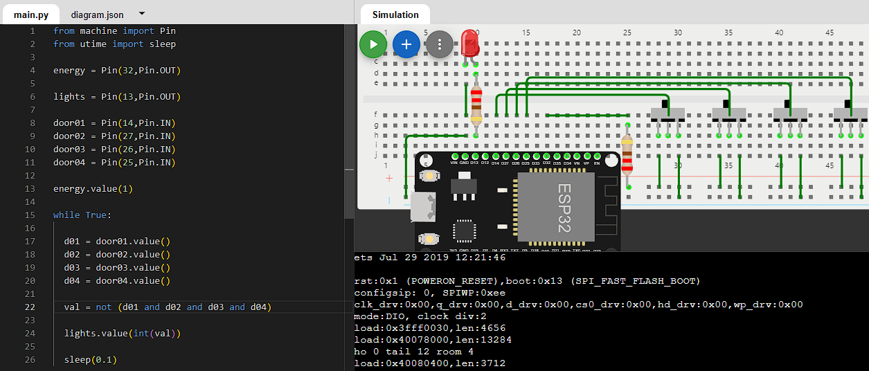

**Desarrollo de la práctica (Sesión 3 y 4)**

1. En esta sesión usted deberá realizar la ecuación para el nodemcu que cumpla con la siguiente tabla de verdad para la función con el número mínimo de operaciones lógicas e implementarlo sobre el nodemcu:

|  |  |  |  |
| --- | --- | --- | --- |
| A | B | C | F |
| 0 | 0 | 0 | 0 |
| 0 | 0 | 1 | 1 |
| 0 | 1 | 0 | 1 |
| 0 | 1 | 1 | 0 |
| 1 | 0 | 0 | 0 |
| 1 | 0 | 1 | 1 |
| 1 | 1 | 0 | 0 |
| 1 | 1 | 1 | 1 |

*(Ecuación):* F = (NOT A AND B) XOR C

2. Un motor es controlado mediante tres pulsadores A, B y C. Diseñe su circuito de control mediante puertas lógicas que cumpla las siguientes condiciones de funcionamiento:

• SI se pulsan los tres pulsadores el motor se activa.

• Si se pulsan dos pulsadores cualesquiera, el motor se activa pero se enciende una lámpara adicional como señal de emergencia.

• Si sólo se pulsa un pulsador, el motor no se activa, pero se enciende la lámpara indicadora de emergencia.

• SI no se pulsa ningún interruptor, ni el motor ni la lámpara se activan.

*(Explicación):* El LED azul representa el estado del motor, donde al estar encendido significa que el motor está en funcionamiento, y al estar apagado que se encuentra en reposo. El LED amarillo representa la lampara de señal de emergencia.

3. Un sistema electrónico de alarma está constituido por cuatro detectores a, b, c y d. La alarma debe dispararse cuando se activen tres o cuatro detectores.

• Si se activan sólo dos detectores su disparo es Indiferente.

• La alarma nunca debe dispararse si se activa un solo detector o ninguno.

• Por último y por razones de seguridad, se deberá activar si a = 0, b =0c=0 y d=1.

• Diseñe un circuito de control para esta alarma con el menor número posible de operaciones lógicas, con la nodemcu.

*(Explicación):* Los diferentes botones representan los detectores “a”, ”b”, ”c” y “d” respectivamente. Cuando son presionados se simula la activación del detector correspondiente, terminando por activar o no la alarma (representada por el LED rojo).

